Курс: 1, группа: МЛ 199
Дисциплина: Математика
ФИО преподавателя: Акимова А.Н.

ТЕМА: Уравнение касательной

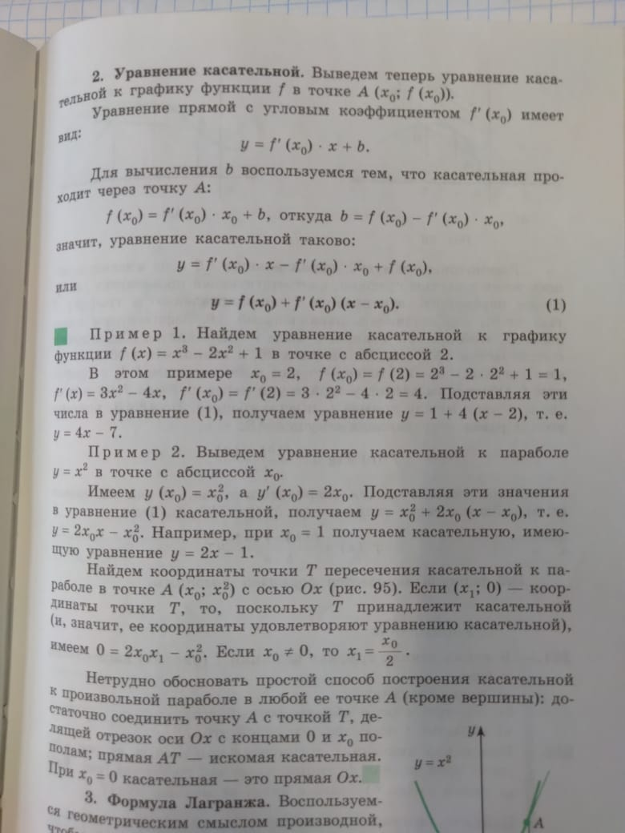

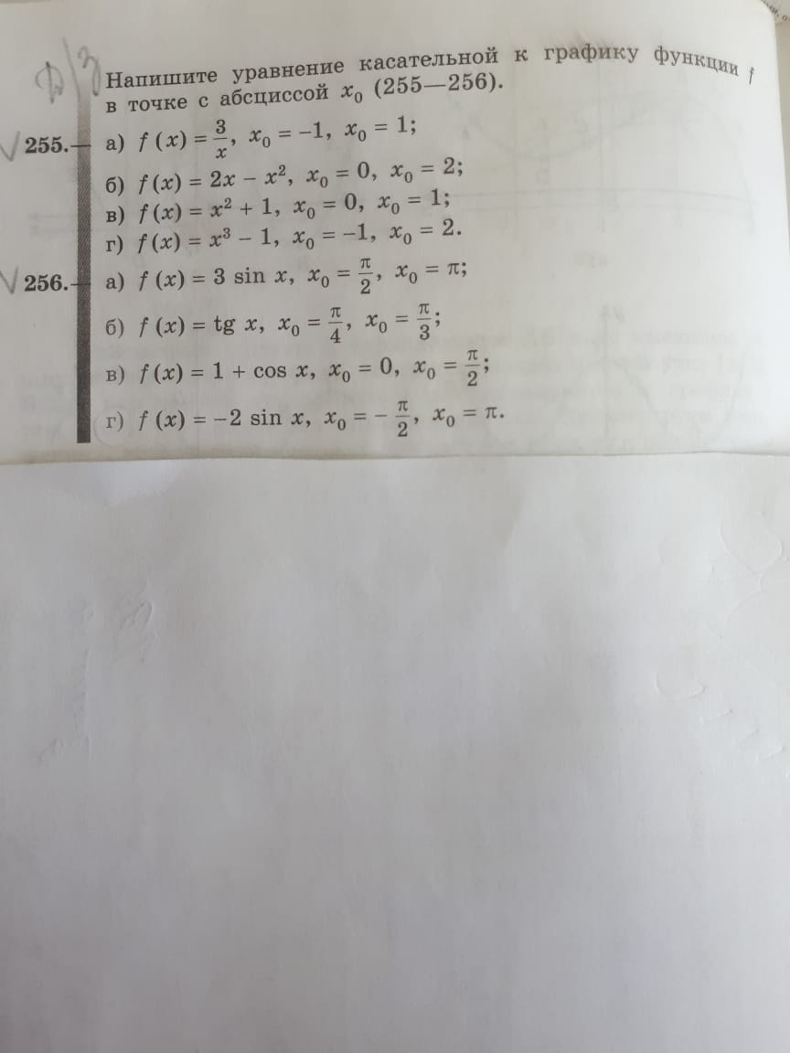

Задание

Сделайте конспект, разберите примеры в параграфе, выполните №255, №256.

Примечание:
Решения сдать в электронном формате (фото) до 23.03.2020 на электронную почту albina_akimowa@mail.ru

